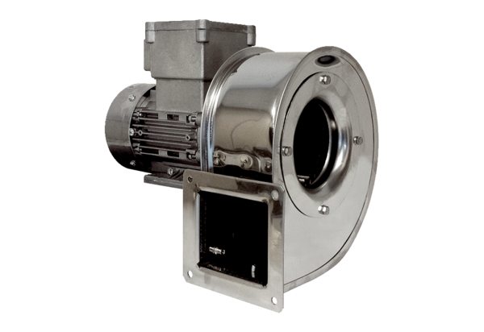Центробежный вентилятор GRM ES 12/2 ExКомплект поставки: 1 штукАссортимент: C
Номер артикула: 0073.0392Изготовитель: MAICO

